Colegiul Național „Emanuil Gojdu”

**Lucrare pentru obținerea**

**atestatului la Informatică**

**Chicken Invaders**

Candidat Profesor coordonator Abrudan Rebeca Adrian NIȚĂ

Oradea

2021

**CUPRINS**

1. Introducere ............................................ 3
2. Pagina de start ....................................... 3
3. Nivelul 1 ................................................. 4
4. Nivelul 2 ................................................. 6

CHICKEN INVADERS

1. **Introducere**

”Chicken Invaders” este o serie de jocuri, primul fiind lansat în 1999. Celelalte patru jocuri din serie au fost lansate pe parcursul anilor 2002-2014. Scopul jocului este de a controla o navă spațială care se mișcă la stânga și la dreapta, trăgând în găini, până când jucătorul fie câștigă, omorând toate găinile, fie pierde toate viețile.

Acesta a fost unul dintre jocurile preferate copilăriei mele și am ales să îl recreez, cu ajutorul platformei Visual Studio, în limbajul C#.

1. **Pagina de start**

Odată cu pornirea jocului, se deschide pagina de start. Aceasta oferă câteva indicații și posibilitatea de a începe jocul sau de a ieși din acesta.

1. **Nivelul 1**

După apăsarea butonului start, jocul propriu-zis va începe. Nava este poziționată în partea de jos, la mijloc, iar găinile extraterestre încep să se miște de la stânga spre dreapta. Pentru a se mișca nava se vor folosi cele patru taste de control al cursorului (up, down, left, right). Jucătorul trebuie să se ferească de ouăle contaminate aruncate de găini și să evite contactul cu bara de asteroizi. În caz contrar, acestuia îi vor scădea din vieți.

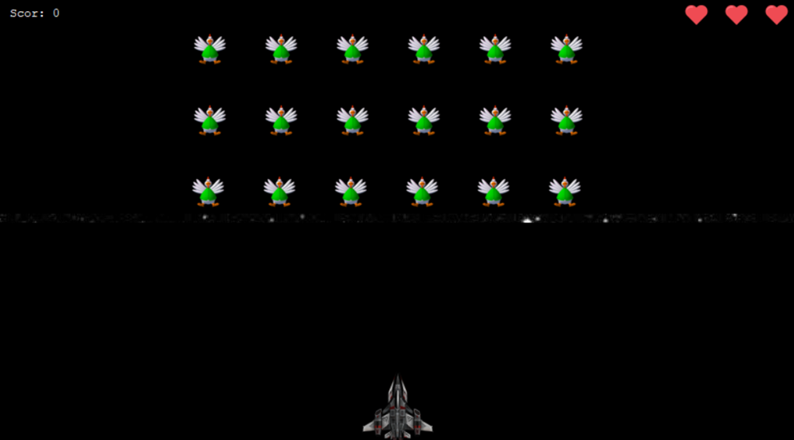

Odată cu terminarea jocului, va apărea un ecran care face posibilă trecerea la următorul nivel sau repetarea celui actual.

Dacă jucătorul a câștigat, se va afișa:

În caz contrar se va afișa:

1. **Nivelul 2**

Regulile nivelului 2 sunt identice cu cele a primului nivel, însă acum invazia găinilor este mai mare. Jucătorul va trebui să confrunte 24 de găini extraterestre, în loc de 18, numărul vieților fiind tot 3. Acesta reprezintă și finalul jocului, moment în care jucătorul va afla dacă și-a dus misiunea la bun sfârșit.

